Коммерческое предложение на
мини–заводы (паровые)
по переработке макулатуры в туалетную бумагу
(производительностью до 1,5; 2,0 т/сутки)

  - ВВЕДЕНИЕ

  - Настоящее коммерческое предложение на мини-завод по производству туалетной бумаги из вторично переработанной макулатуры (в дальнейшем по тексту мини-завод) содержит указания и сведения об основных технических данных изделия, о его назначении, составе, комплектности, подготовке к работе, эксплуатации и гарантиях Изготовителя.
  - Ввиду того, что конструкция некоторых узлов мини-завода постоянно совершенствуется в процессе его выпуска (с течением времени), в дополнение к прилагаемой документации по эксплуатации необходимо руководствоваться техническим паспортом, руководством по эксплуатации и устными указаниями и рекомендациями специалистов-представителей монтажа.
  - Смонтированный мини-завод может быть запущен в эксплуатацию после приемки его эксплуатационной комиссией, состоящей из представителей обоих сторон, инструктажа обслуживающего персонала Владельца и заполнения Акта приёмки.
  - Устранение неисправностей и ремонт дефектных узлов на период гарантии производит фирма-поставщик при условии соблюдения Владельцем правил эксплуатации.
  - Техническое обслуживание и регулировку технологических узлов в процессе эксплуатации, а также наблюдение за системой в эксплуатационный период осуществляет Владелец.

  - НАЗНАЧЕНИЕ

Комплект оборудования, входящий в состав Мини-завода (это Бумагоделательная машина (БДМ-ПАР) и комплект необходимых станков ( рисунки 1, 2, 3), предназначен для переработки вторичного сырья из макулатуры для производства бумаги санитарно-гигиенического (бытового) назначения (туалетной бумаги).
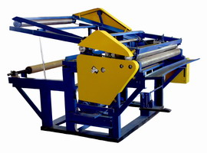
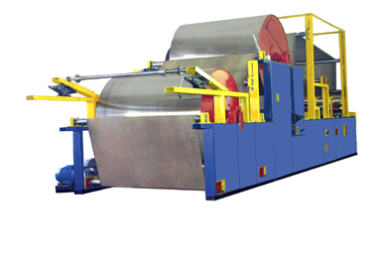
Рисунок 1 – Бумагоделательная машина Рисунок 2 – Бобиноразмоточный станок
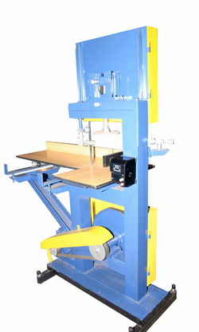

Рисунок 3 – Станок для нарезки рулончиков

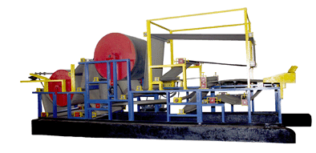

  - ТРЕБОВАНИЯ К ПОМЕЩЕНИЮ

3.1. Рекомендуемая площадь помещения, м²……..……...………………………………………150
3.2. Рекомендуемая длина помещения, м ………………………………………………………15
3.3. Рекомендуемая высота потолков, м…….……………….………………………….………..4
3.4. Подвод холодной воды.
3.5. Подвод силовой электроэнергии.
3.6. Наличие канализационных коммуникаций.
3.7. Наличие вытяжной вентиляции.

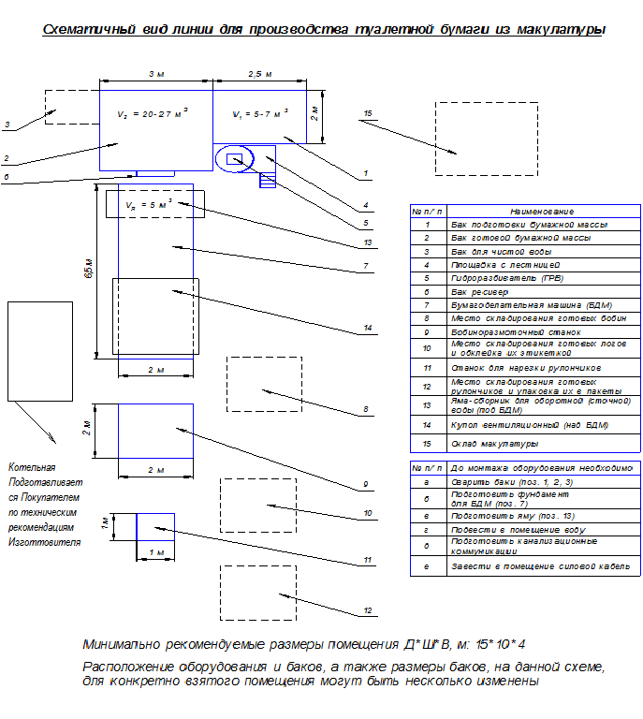

  - ТЕХНИЧЕСКИЕ ХАРАКТЕРИСТИКИ

№ | Характеристика | Ед.изм. | 1,5 т/сутки | 2 т/сутки
1 | Производительность | кг/сутки | 1 500 | 2 000
2 | КПД | % | 90 | 90
3 | Масса бумажного полотна | г/кв.м. | 30÷34 | 30÷34
4 | Потребляемая мощность (электр.), рабочая | кВт/чая | 35,7 | 39,2
5 | Потребляемая мощность (электр.), при максимальной нагрузке | кВт/час | 45 | 60
6 | Потребляемая мощность (пар) | Кг/час | 300 | 300
7 | Скорость бумажного полотна | м/мин | 12÷28 | 12÷28
8 | Ширина бумажного полотна не более | мм | 1 250 | 1 250
9 | Суточный расход воды не менее | м³ | 3 | 3
10 | Обслуживающий персонал в смену | чел. | 3÷4 | 3÷4
11 | Приёмное устройство БДМ | - | намотка в бобину | намотка в бобину
12 | Дополнительные станки, входящие в комплект поставки (уже включены в стоимость) | - | 1)бобиноразмоточный станок;  2) станок для нарезки рулончиков | 1)бобиноразмоточный станок;  2) станок для нарезки рулончиков

4.11 Используемое сырье – бесполимерные бумажные отходы полиграфических предприятий с плотностью не более 130 г/м² ( не используются глянец, мелованная бумага). Более подробная информация о сырье в п. XI.

  - ОБОСНОВАНИЕ ВЫБОРА КОНСТРУКЦИИ

5.1. Одним из основных условий технологического процесса производства бумаги-основы санитарно-гигиенического назначения является обезвоживание бумажной массы и интенсивное ее высушивание. При относительно высокой скорости движения только что сформированного полотна необходимо в максимально короткое время произвести выпаривание из него влаги посредством взаимодействия с нагреваемой поверхностью Янки-цилиндров.
5.2. В данной конфигурации мини-завода по производству туалетной бумаги из макулатуры нагрев поверхности Янки-цилиндров происходит с помощью подаваемого под давлением во внутреннюю полость Янки-цилиндров пара. Использование такой технологии предполагает наличие котла парового, в соответствии с техническими рекомендациями Омского бумажного завода или подвода пара иным другим способом, в количестве 300 кг/час.
5.3. Преимуществом мини-заводов по производству туалетной бумаги из макулатуры в данной конфигурации является значительное снижение энергопотребления (на 110 – 120 кВт в час), что значительно увеличивает рентабельность производства.

  - КОМПЛЕКТНОСТЬ

6.1. Состав оборудования комплектуется согласно спецификации (см. пункт XIII) в зависимости от заявленной производительности.
6.2. Материалы для изготовления некоторых элементов Мини-завода по согласованию сторон могут быть приобретены Владельцем самостоятельно по предоставленным предварительно Поставщиком данным. Их сборка в таком случае осуществляется на месте силами как Поставщика, так и Владельца.
6.3. Часто сменные элементы оборудования (сетка, сукно, брезент и др.) поставляются в комплекте в одном экземпляре. Для комплектации дальнейшего запаса при покупке оборудования Покупателю передаётся информация о производителях данных заменяемых элементов (см. пункт X).

  - УСТРОЙСТВО И ПРИНЦИП РАБОТЫ

7.1. Мини-завод по вторичной переработке макулатуры и бумажных отходов полиграфических предприятий представляет собой комплект технологического оборудования, позволяющий производить туалетную бумагу, состоит из следующих основных частей.
7.1.1. Оборудование по подготовке бумажной массы
7.1.2. Бумагоделательное оборудование
7.1.3. Оборудование по дальнейшей обработке бумаги
7.2. Технологический процесс
Исходное сырьё желательно загружать в ёмкость подготовки макулатуры и заливать водой (не обязательный этап, возможно сухое сырье сразу же погружать в гиброразбиватель).
Макулатура (или раскисшая бумага) перегружается в Гидроразбиватель (ГРВ), где разбавляется водой и перемалывается, в результате чего образуется масса грубой фракции. Полученная масса самотёком сбрасывается в Бак №1 (бак подготовки бумажной массы), где обогащается водой и доводится до необходимой концентрации.
Насосом бумажная масса перекачивается в Бак № 2 - бак составления бумажной массы, в котором она находится в постоянном движении за счёт работы Насоса, который перекачивает массу в Бак-рессивер (Ящик постоянного расхода).
Бумажная масса в обоих баках №1 и №2 поддерживается во взвешенном состоянии из-за перекачивания насосами и подачи в баки сжатого воздуха, сбрасываемого вакуумным насосом ВВН, что способствует ускорению процесса образования массы.
Излишки массы самотёком перетекают из Бака-рессивера обратно в Бак № 2, а подготовленная масса через один или несколько вихревых уловителей поступает из Бака-рессивера в Напорный ящик Бумагоделательной машины, откуда на Сеточный стол.
Регулировка подачи массы в Напорный ящик осуществляется посредством вентилей, расположенных на патрубках Бака-рессивера.
Сеточный стол имеет постоянное движение и, поступившая на него бумажная масса, распределённая равномерно по ширине стола, поступает в зону Гауч-вала, где происходит отжим и предварительная калибровка.
В процессе движения массы по Сеточному столу излишки жидкости отделяются в Сборник регистровой воды (Яма). По мере его накопления жидкость перекачивается Насосом в Бак за №1.
После предварительного обжима Гауч-валом бумажная масса прилипает к Суконному транспортёру, который перемещает бумажное полотно в зону обезвоживания посредством Сопла вакуумного обезвоживания и далее к Нагревательному барабану для сушки.
Освобождённое сукно первого Суконного транспортёра очищается посредством Сопла вакуумной очистки и, отторгнутая Вакуумным насосом жидкость поступает в Бак составления бумажной массы.
При перемещении бумажного полотна по Нагревательному барабану, рабочая поверхность которого имеет равномерный температурный нагрев, из него (полотна) выпаривается до 65% влаги. При попадании в зону крепирования полотно отделяется от Нагревательного барабана посредством Ножа-шабера и поступает на Сушильное сукно.
Двигаясь по Сушильному сукну, бумажное полотно охватывает до 50% нагреваемой поверхности Досушивающего барабана, посредством которого оно приобретает выходные параметры.
Готовая бумага поступает в зону Приёмного устройства, где, наматывается в бобины заданного диаметра.
Полученная на Бумагоделательной машине бобина переставляется на бобиноразмоточный станок, где она перематывается в лога – это рулоны шириной как бобина, диаметром как рулончик туалетной бумаги. Перемотка на бобиноразмоточном станке позволяет получать более плотную намотку в рулончике, и выполнять на бумаге тиснение.
Далее полученный лог обклеивается этикеткой (которая обычно заказывается в типографии), а затем распиливается на рулончики на станке для нарезки рулончиков.
Полученные рулончики проверяются и упаковываются в пакеты или коробки для реализации.
В комплект поставки всех мини-заводов входит оборудование для дальнейшей обработки бумаги, а именно станок для нарезки рулончиков (логорезательная пила) и бобиноразмоточный станок.

  - МОНТАЖ И ПОДГОТОВКА К РАБОТЕ

8.1. Перед началом монтажа оборудования необходимо:
8.1.1. Соблюсти требования по техническим характеристикам помещения, оговоренным в п.3 настоящего Предложения;
8.1.2. Обеспечить наличие необходимых технологических проёмов в фундаменте по схеме размещения оборудования, предоставленной Поставщиком;
8.1.3. Иметь технологический подвод пара в объеме 300 кг в час, для чего необходимо приобрести котел паровой, отвечающий техническим рекомендациям Омского бумажного завода, или иметь иной источник пара.
8.1.4. Обеспечить наличие вытяжной вентиляции с локальным отсосом водяного пара из рабочей зоны.
8.2. Заказчик производит подготовку фундамента с выборкой технологических проёмов в бетонном полу для сборки регистровой воды согласно утверждённой планировки помещения Поставщиком. Ёмкости секций подготовки бумажной массы (Бак за № 1, Бак за № 2, трубопроводы и т.д.) собираются в процессе монтажа силами Заказчика по чертежам Поставщика.
8.3. Для закрепления станины Бумагоделательной машины в полу производственного помещения изготовить углубления (колодца) согласно чертежной документации, предоставленной Поставщиком.
8.4. Площадку для размещения на ней Бака подготовки макулатуры и Гидроразбивателя жестко закрепить на опорах, укреплённых бетонной заливкой.
8.5. Так как бумажное производство предусматривает интенсивное испарение влаги и образование в связи с этим повышенной влажности производственного помещения, перед запуском оборудования обеспечить зачистку сварных швов и покраску открытых частей оборудования для предотвращения преждевременной коррозии металла.
8.6. Поставщик берет на себя обязательства по монтажу оборудования на площадях Заказчика, при условии оплаты данной услуги Заказчиком и выполнения всех технических требований, возложенных на Заказчика в соответствии с условиями договора.

  - УКАЗАНИЕ МЕР БЕЗОПАСНОСТИ

9.1. Каждая единица из комплекта оборудования, входящего в состав Мини-завода, не представляет повышенной опасности при его эксплуатации и обслуживании.
9.2. Требования Техники Безопасности при работе на бумагоделательной машине являются общепринятыми для общего машиностроения, а также целлюлозно-бумажного и полиграфического производства.

  - СМЕННЫЕ УЗЛЫ, ДЕТАЛИ, ИЗДЕЛИЯ

Наименование | Марка | Примерный срок эксплуатации
Сетка синтетическая тканная ТУ 3651-025-00279597-2004 | № 28 | 3…6 месяцев
Сукно прессовой части ТУ 8388-004-00322318-99 | М-7, бесшовное | 1…1,5 месяца
Сукно сушильной части ТУ 8318-023-0032230-2001 | СХ/бп или КЛС | Срок не установлен (долго)
Подшипники | 207, 1208, 2208 | 6 месяцев
Лента стальная (для ножа-шабера) | 65Г или 50ХГ | Срок не установлен (долго)
Манжеты | 30х52х10; 50х70х10 | Срок не установлен (долго)
Ленточный нож (на станок для нарезки рулончиков) | стальной | До 6 месяцев

Данные о Поставщиках на указанные в таблице узлы, детали, изделия Покупатель получает при приобретении оборудования.

  - ИСПОЛЬЗУЕМОЕ СЫРЬЁ

Макулатура ГОСТ 10700-89
Источниками макулатуры обычно являются: дома печати, полиграфии, крупные офисы и производства, пункты сбора макулатуры, местное население и т.д. и т.п. МАКУЛАТУРА ВСЕГДА ЕСТЬ, ЕЁ ТОЛЬКО НАДО НАЧАТЬ ИСКАТЬ!
МС-1(1)
белая бумага из белёной целлюлозы без печати и линовки.
Отходы производства белой бумаги (кроме беленой целлюлозы газетной): бумага для печати, писчая, чертёжная, без печати и линовки рисовальная, основа светочувствительной бумаги и другие виды бумаги, а также обрезки немелованного картона. Не допускается: бумага, покрытая полиэтиленом, латексом, скотч, металлические включения, корешки, клей, мелованная бумага.
МС-2(1)
белая бумага из белёной целлюлозы с лаковой и черно-белой или цветной полоской.
Отходы производства всех видов белой бумаги в виде отрезков с линовкой и черно-белой или цветной полосой - бумага для печати, писчая, белой или цветной диаграммная, чертёжная, рисовальная. Не допускается: бумага с полиэтиленовым и латексным покрытием, металлические и другие включения, корешки. Примечание: количество краски на бумаге нет должно превышать 3% от площади.
МС-2(4)
Газетная бумага из белёной древесной массы.
Отходы производства всех видов газетной бумаги в виде обрезков с линовкой и черно-белой или цветной полосой – бумага для печати, писчая, диаграммная, чертежная, рисовальная. Не допускается: бумага с полиэтиленовым и латексным покрытием, металлические и другие включения, корешки.
Примечание: количество краски на бумаге не должно превышать 5% от площади.
МС-3(2)
Печатный брак и чистые бланки
Отходы производства всех видов белой бумаги в виде листов, книг, тетрадей, записные книжки и др. виды продукции полиграфической промышленности и бумажно-беловых товаров с однокрасочной печатью, без переплетов, обложек и корешков, изданные на белой бумаге, и белая бумага из архивов и учреждений.
МС-3(2)
Книжная и Архивная
Отходы производства всех видов газетной бумаги в виде листов, книг, тетрадей, записные книжки и другие виды продукции полиграфической промышленности и бумажно-беловых товаров с однокрасочной печатью, без переплётов, обложек и корешков, изданные на газетной бумаге, и газетная бумага из архивов и учреждений.
МС-3(3)
Книжная и Архивная
Отходы производства всех видов газетной бумаги в виде листов, книг, тетрадей, записные книжки и другие виды продукции полиграфической промышленности и бумажно-беловых товаров с однокрасочной и цветной печатью, без переплетов, обложек и корешков, изданных на газетной бумаге, и газетная бумага из архивов и учреждений.
МС-3(4)
Книжно-журнальная, Архивная
Использованные книги, журналы, брошюры, проспекты, каталоги, блокноты, тетради, записные книжки, плакаты и другие виды продукции полиграфической промышленности и бумажно-беловых товаров с однокрасочной и цветной печатью, без переплетов, обложек и корешков.
МС-10(1)
Газетная бумага и газеты
Неиспользованные газеты.
МС-10(2)
Газетная бумага и газеты
Использованные газеты с черно-белой и цветной печатью.
МС-11
Картон

    - ГАРАНТИЙНЫЕ ОБЯЗАТЕЛЬСТВА

12.1. Продавец предоставляет гарантию качества на оборудование, в том числе комплектующие изделия, предусмотренные в спецификации в течение 12 (двенадцати) месяцев. Гарантийный срок наступает с момента ввода оборудования в эксплуатацию.
12.2. Предприятие-поставщик обязуется обслуживать Изделие в течении гарантийного срока.
12.3. Претензии принимаются при условии правильной эксплуатации оборудования и выполнения Владельцем требований, изложенных в настоящем Предложении.
12.4. Гарантийный ремонт, замена деталей или настройка оборудования осуществляется только в случае выхода из строя какого-либо узла, приведшая к невозможности дальнейшей эксплуатации, при условии предъявления акта, составленного Предприятием-владельцем, заполнение гарантийного талона и возврата Поставщику дефектного узла.
12.5. При отсутствии дефектного узла, акта или гарантийного талона Предприятие-поставщик претензий не имеет.

СПЕЦИФИКАЦИЯ

Комплектность мини–заводов по производству туалетной бумаги из макулатуры:
№ п/п | Наименование | Кол-во, шт. | 1,5 т/сутки | 2,0 т/сутки
1 | Бумагоделательная машина (БДМ-ПАР) | 1 | + | +
1.1 | Гидроразбиватель с электродвигателем (ГРВ) | 1 | + | +
1.2 | Насос перекачки воды с электродвигателем | 1 | + | +
1.3 | Напорный ящик | 1 | + | +
1.4 | Станина сеточного стола с сеткой | 1 | + | +
1.5 | Прессовая часть | 1 | + | +
1.6 | Станина суконной части с сукном | 1 | + | +
1.7 | Нагревательный барабан | 1 | + | +
1.8 | Станина сушильной части с сукном | 1 | + | +
1.9 | Сушильный барабан | 1 | + | +
1.10 | Преобразователь с электродвигателем | 2 | + | +
1.11 | Редуктор | 2 | + | +
1.12 | Электрощит | 1 | + | +
1.13 | Вакуумный насос ВВН с двумя раструбами с электродвигателем | 1 | + | +
1.14 | Насос для перекачивания массы с электродвигателем | 1 | + | +
1.15 | Накат в бобины с 2-мя валами | 1 | + | +
2 | Станок для нарезки рулончиков (рис.3) | 1 | + | +
3 | Бобиноразмоточный станок (рис.2) | 1 | + | +
Примечание.
В зависимости от модификации комплектация мини–завода по производству туалетной бумаги из макулатуры может незначительно варьироваться в ту или иную сторону.
«+» – входит в комплектацию мини-завода данной производительности.

    - ТЕХНОЛОГИЧЕСКАЯ СХЕМА МИНИ-ЗАВОДА ПО ПРОИЗВОДСТВУ ТУАЛЕТНОЙ БУМАГИ ИЗ МАКУЛАТУРЫ

Макулатура
Гидроразбиватель
Бак №1 (массный бассейн)
Насос перекачки массы
Бак № 2 (рабочий бассейн)
(массный бассейн)
Насос перекачки массы
Бак-рессивер
Напорный ящик
Сеточный стол
Прессовая часть гауч-вала
Суконный транспортёр
Нагревательный барабан
Сушильное сукно
Досушивающий барабан
Вытяжка (вентилятор)
Станок для нарезки рулончиков
Бобиноразмоточный станок
Вакуумный насос
Приёмное устройство: намотка бумажного полотна в бобины
Яма для сбора оборотной воды
Насос перекачки оборотной воды

Приложение к договору купли-продажи

    - ТЕХНИЧЕСКИЕ УСЛОВИЯ

необходимые для выполнения Покупателем на стадии
подготовки к монтажу мини-завода

- Рекомендуемая площадь помещения – 150 м²;
- Рекомендуемая длина помещения – 15 м;
- Рекомендуемая высота потолков – 4,0 м;
- Потребность воды не менее – 3 м³/сутки;
- Наличие канализационных коммуникаций;
- Наличие вытяжной вентиляции;
- Наличие технологического подвода пара в объеме 300 кг в час;
8. Подготовка фундамента по технологической схеме, предоставляемой изготовителем оборудования;
9. Изготовление баков по чертежам изготовителя оборудования;
10. Наличие шаровых кранов (для тех кто не знает – это обычные водопроводные краны типа «американка)»:
- 2-х дюймовые – 6 шт.,
- 1 ½ дюймовые – 6 шт.,
- ¾ дюймовые - 4 шт.
11. Наличие трубопровода для монтажа оборудования (количество определяется на месте):
- труба ∅76 мм;
- труба ∅50 мм;
- труба ∅40 мм;
- труба ∅20 мм.
12. Наличие резиновых гофро-шлангов (количество определяется на месте):
- диаметр 76 мм,
- диаметр 50 мм.
13. Электрическая проводка согласно принципиальной схеме электроснабжения (количество кабеля и провода определяется на месте):
- завести в помещение кабель медный 4-х жильный (в зависимости от потребляемой мощности приобретаемого мини-завода марку и сечение силового кабеля подбирает электрик Покупателя)

№ п/п | Производительность мини-завода,  т/сутки | Рабочая потребляемая мощность токоприемников, кВт/ч | Максимальная потребляемая мощность токоприемников, кВт/ч
1 | 1,5 | 35,7 | 45
2 | 2,0 | 39,2 | 60

При заказе монтажа, Покупатель берёт на себя обязательство на период монтажа оборудования предоставить представителю Продавца в помощь следующих специалистов:
- сварщик – 1 человек;
- слесарь – 2 человека;
- электрик – 1 человек.

    - БОБИНОРАЗМОТОЧНЫЙ СТАНОК

Назначение:

Станок предназначен для перемотки бобин с бумагой-основой санитарно-гигиенического назначения в лога заданного диаметра, для дальнейшего производства из них рулончиков туалетной бумаги или рулонов бумажных полотенец.

Принцип работы:

Бобина с бумагой-основой, закреплённая на валу, устанавливается на станок, проходит через промежуточные валы и валы тиснения, а затем наматывается на картонную гильзу или сразу в лог без гильзы. Полученный лог передается на станок для резки логов, где разрезается на рулончики нужной ширины. Станок оснащён счётчиком метража перематываемой бумаги.

Технические характеристики:

№ п/п | Наименование показателей | Значение
1 | Наибольший диаметр бобины для размотки, мм | 1300
2 | Наибольшая ширина бобины для размотки, мм | 1250
3 | Наибольший диаметр наматываемого лога, мм | 120
4 | Наибольшая ширина наматываемого лога, мм | 1250
5 | Электропитание: трёхфазный переменный ток  Напряжение, В  Частота, Гц | 380  50
6 | Количество электродвигателей на станке, шт. | 1
7 | Мощность электродвигателя, кВт | 1,5
8 | Частота вращения электродвигателя, об./мин. | 1000
9 | Тип регулирования частоты вращения привода электродвигателя | фрикционная передача
10 | Габаритные размеры станка (ДхШхВ), мм | 2450х1900х1500
11 | Масса станка, кг | 470

Комплектность:

№ п/п | Комплект поставки | Количество, шт.
1 | Бобиноразмоточный станок | 1
2 | Вал для установки бобины | 1
3 | Вал для намотки лога | 1
4 | Паспорт | 1

Дополнительная информация:

- Бобиноразмоточный станок входит в стандартную комплектацию мини-заводов по переработке макулатуры производительностью 1,5 и 2,0 тонны в сутки.
- Перемотка бумаги-основы на бобиноразмоточном станке даёт следующие преимущества:
- достигается более тугая намотка бумаги в логе;
- происходит дополнительное смягчение бумаги;
- при перемотке на бумаге выполняется тиснение, что придаёт бумаге более благородный вид, пышность, дополнительную мягкость;
- устраняются иные дефекты на бумаге.

    - СТАНОК ДЛЯ НАРЕЗКИ РУЛОНЧИКОВ

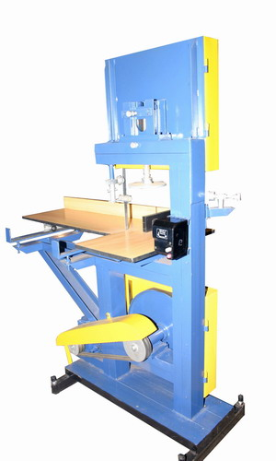

Назначение:

Станок предназначен для резки логов бумаги-основы санитарно-гигиенического назначения на рулончики нужной ширины (при производстве туалетной бумаги или бумажных полотенец).

Принцип работы:

Лог бумаги-основы, полученный в результате перемотки на бобиноразмоточном станке (или на другом подобном оборудовании), устанавливается на разделочном столе станка для нарезки рулончиков. Стол имеет возможность свободного поперечного возвратно-поступательного движения, с помощью чего осуществляется подача логов в зону реза. Тип режущего узла – ленточный нож. На станке предусмотрены механизмы регулировки ширины получаемых рулончиков и заточки ленточного ножа.

Технические характеристики:

№ п/п | Наименование показателей | Значение
1 | Производительность, рулончиков/час | 1200
2 | Ширина получаемых рулончиков, мм | 80…200
3 | Удельная масса обрабатываемой бумаги, г/м² | 17…37
4 | Электропитание: трёхфазный переменный ток  Напряжение, В  Частота, Гц | 380  50
5 | Потребляемая мощность электродвигателя, кВт | 1,5
6 | Частота вращения электродвигателя, об./мин | 1500
7 | Тип режущего узла | ленточный нож
8 | Скорость движения ленточного ножа, м/с | 25…27
9 | Габаритные размеры (ДхШхВ), мм | 1400х600х1700
10 | Вес станка в снаряжённом состоянии, кг | 150

Комплектность:

№ п/п | Комплект поставки | Количество, шт.
1 | Станок для нарезки рулончиков | 1
2 | Ленточный нож (20х0,5х3315 мм) | 1
3 | Паспорт | 1

Дополнительная информация:

- Станок для нарезки рулончиков входит в стандартную комплектацию всех мини-заводов по переработке макулатуры.

- Для тех, кто работает с приобретаемой бумагой-основой, рекомендуется заказывать данный станок вместе с бобиноразмоточным станком.

